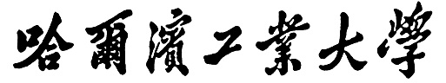

**《生物医学图像处理》**

**课程与实验报告**

**题 目：**

**专 业**

**学 生**

**学 号**

**指导教师**

**日 期**

**哈尔滨工业大学教务处制**

# 医学成像领域的发展研究现状与分析，试结合课程内容进行调研分析与阐述。

# 从第一代CT开始，断层成像技术发展至今，有哪些里程碑意义的技术变革，又体现出什么样的技术发展趋势？试从自己所学专业角度加以论述。

# 4. 生物医学成像与处理分析领域未来将会有哪些新发展趋势？请结合文献调研给予论述。

# 5．主要参考文献（不少于3篇）



**课后实验与作业报告**

**实验二**

**实验三**

**实验四**